Для анализа данных взял следующую свою фотографию:

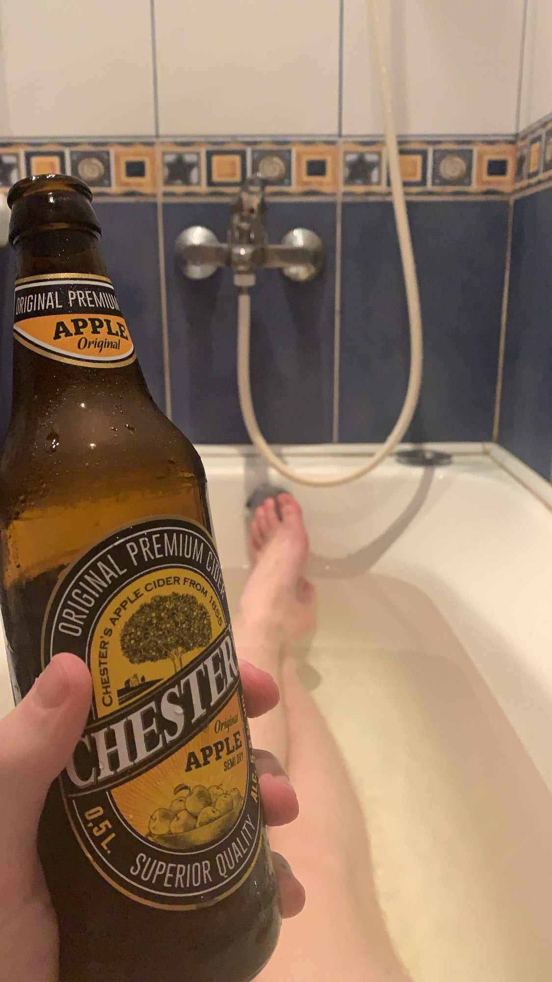

Для получения данных использовал сайт <http://metapicz.com/#landing>

Он показал следующее:

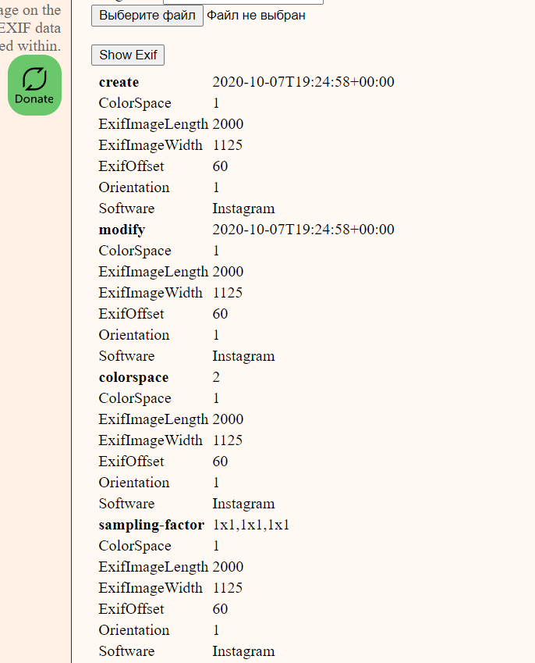

На основе полученных данных мы узнаем размер фотографии(зачем?), с помощью чего был сделан снимок и дату снимка(хотя я подозреваю сайт просто выдал не все)

Далее переходим к Foca, ради интереса и проверки решил пробить сайт defense.govофициальный сайт пентагона.

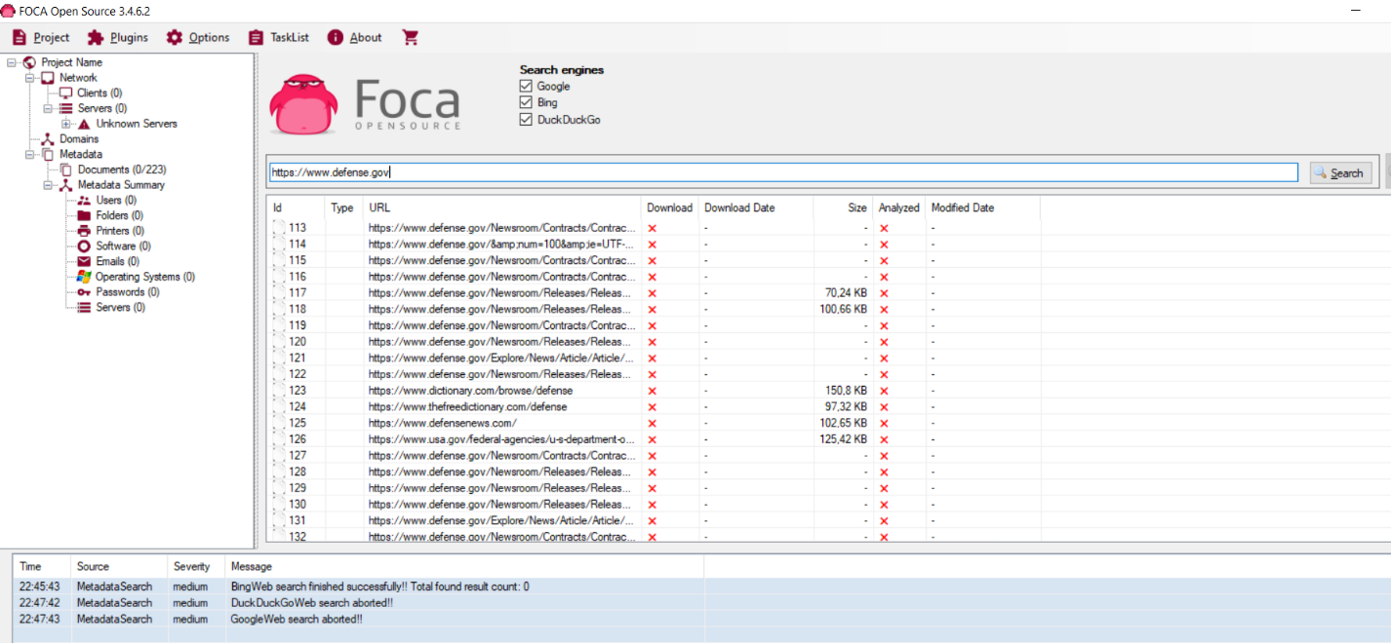

Как можем заметить, у них практически все подчищено, но что-то осталось, прикреплю txtдокумент cтем, что смог найти. Так же, ради справедливости проверил следующий иностранный сайт <http://www.forumarctic.com/conf2020/>

Как оказалось, либо у меня с Foca что-то не так, либо у меня просто не хочет проверять и пробивать данные сайтов

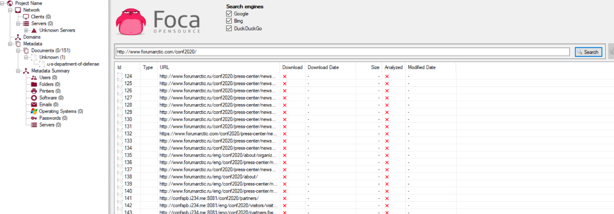

Поскольку ничего для себя интересного я не нашел на данных сайтах, перейдем сразу к Ccleaner.

Для начала сделаю ка я анализ

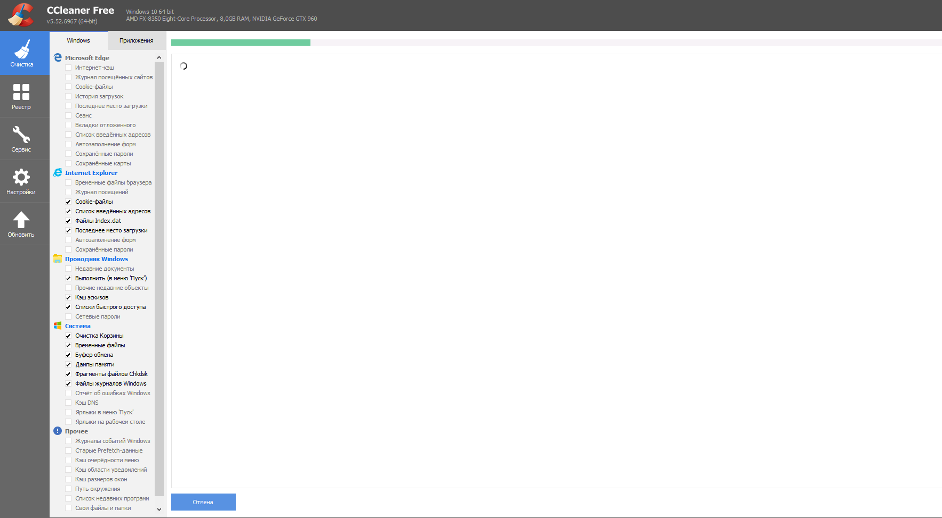

Посмотрим, сколько ошибок и устаревших данных есть и что можно удалить:

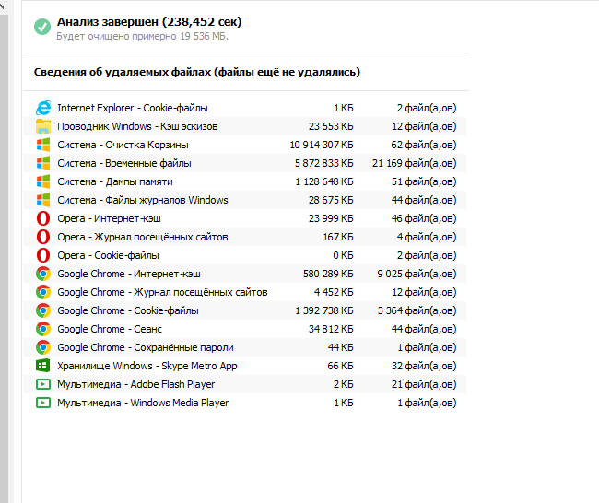

Давно же я не чистил свой ПК…

Ожидаем….

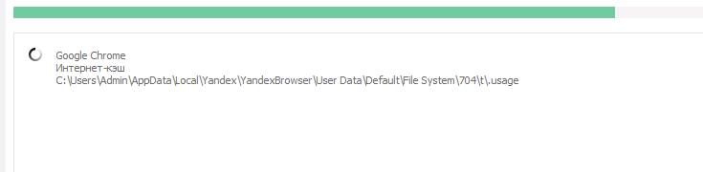

Готово

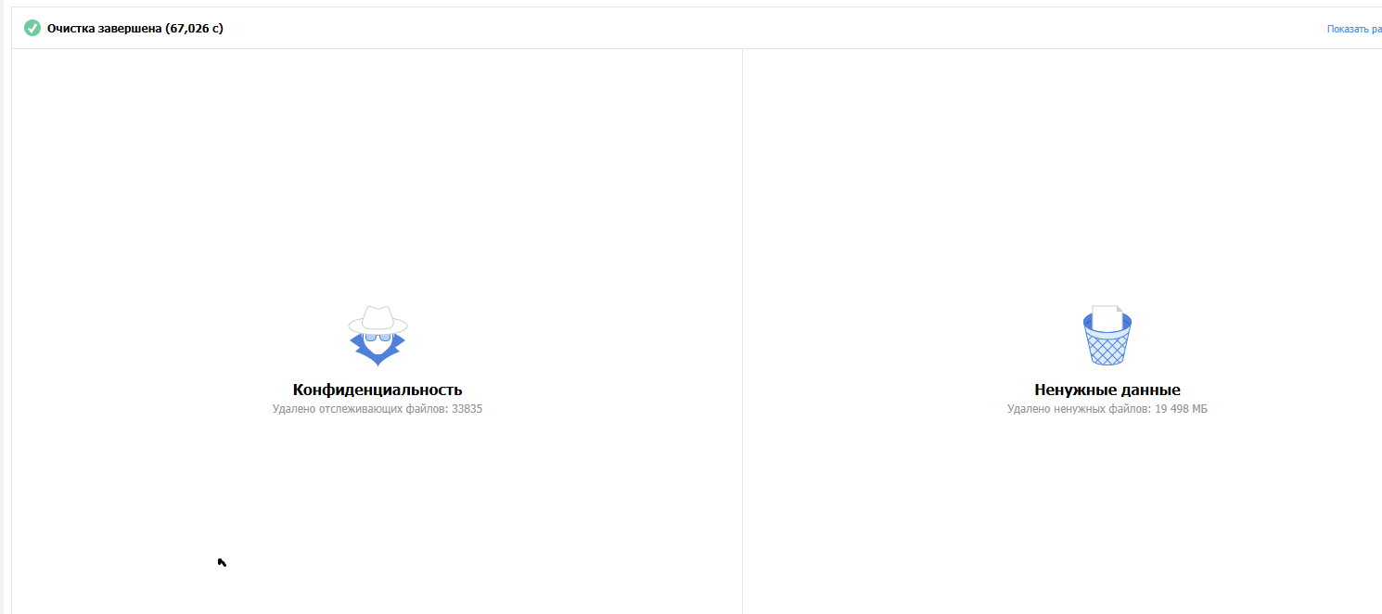

Далее я решил удалить ненужную в современном мире программу – Skype, она свое отжила уже:

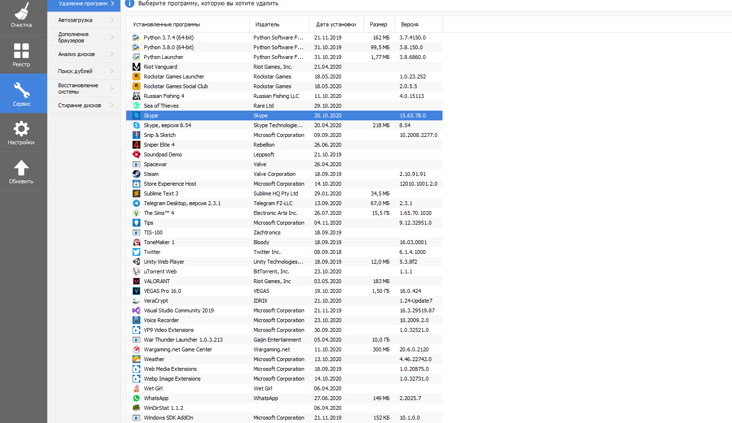

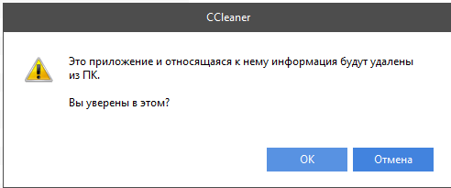

Ну а дальше я решил поискать проблем себе на голову и пошел прямиком в реестр:

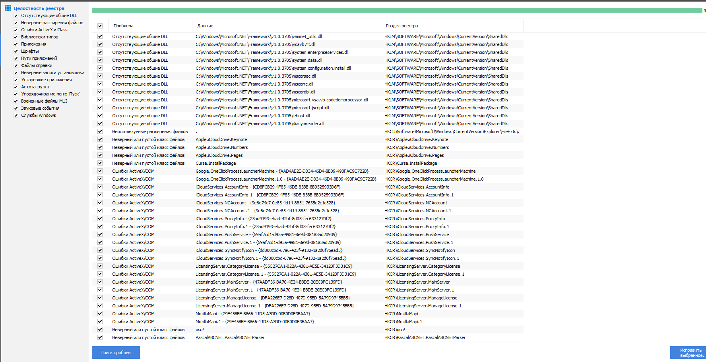

Надеюсь я после этого выживу…

Вроде все получилось, далее идем в RS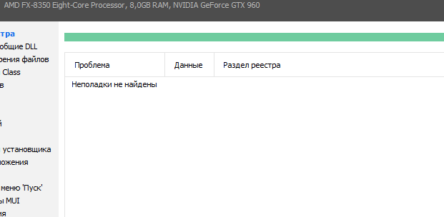

Rstudio:

С помощью R-studioмы можем восстановить удаленные файлы размером до 256 килобайт,

Поэтому удалим данный файл.

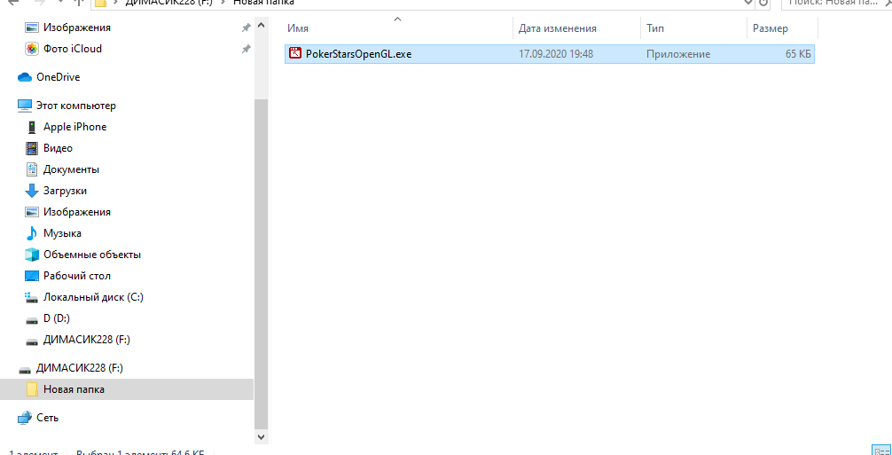

Теперь найдем в RS наш файл:

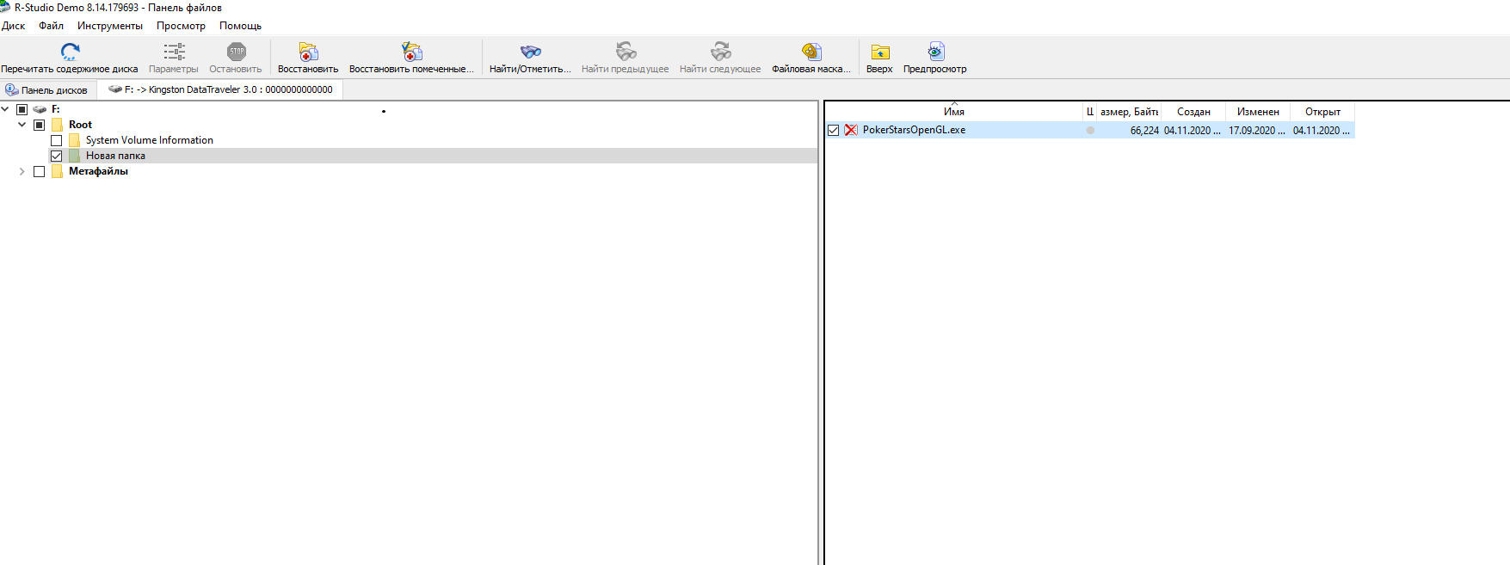

И восстановим его!

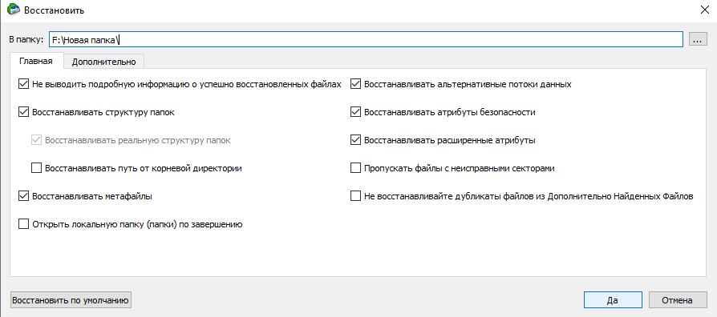

Получаем магию:

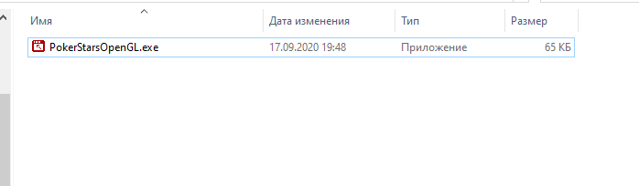

А теперь просьба просмотреть данное видео :

https://www.youtube.com/watch?v=dQw4w9WgXcQ&ab_channel=RickAstleyVEVO